Univerzitet u Beogradu

Fakultet organizacionih nauka

Laboratorija za elektronsko poslovanje



Pravni savetnik

Seminarski rad iz Internet tehnologija

Nastavnik: Zorica Bogdanović  
  
Saradnik: Katarina Jerinić  
  
Studenti: Tijana Ognjenović 194/15

Ana Parmaković 1077/17

Beograd, 2020.

Sadržaj

Sadržaj

1 Korisnički zahtev 4

2 Slučajevi korišćenja 5

2.1 Slučaj korišćenja - SK1 – Prijava na sistem 6

2.2. Slučaj korišćenja SK2 – Prikazivanje vesti 7

2.3. Slučaj korišćenja SK3 – Dodavanje vesti 8

2.4 Slučaj korišćenja SK4 – Brisanje vesti 9

2.5 Slučaj korišćenja SK5 – Izmena kategorije vesti 10

2.6. Slučaj korišćenja SK6 – Čitanje vesti sa eksternog web servisa 12

2.7. Slučaj korišćenja SK7 – Dodavanje komentara 13

2.8 Slučaj korišćenja SK8 – Sortiranje i pretraga vesti 14

3 Prošireni model objekti i veze 16

4 Specifikacija REST Api-ja 16

4.1 GET /vratiBrojVestiPoKategorijama.json 16

4.2 GET /vratiVesti.json 17

4.3 GET /vratiKomentare.json/@id 18

4.4 GET /vratiVest.json/@id 18

4.5 POST /dodajVest 19

4.6 POST /dodajVest 19

5 Opis tehnologija korišćenih u aplikaciji 20

6 Korisničko uputstvo 21

6.1 Prijava korisnika 21

6.2 Početna strana administratora i korisnika 21

6.3 Prikaz vesti 23

6.4 Dodavanje nove vesti 25

6.5 Izmena kategorije vesti 25

6.6 Brisanje vesti 27

6.7 Eksterni web servis-Vaš advokat-portal za davanje pravne pomoći 27

3.8 Komentari(DT) 28

3.9 Zanimljivosti 29

7 Prikaz reprezentativnih delova koda 29

8 Git-hub link 35

Slike

Slika 1 – Dijagram slučajeva korišćenja za administratora 5

Slika 2 - Dijagram slučajeva korišćenja za korisnike 5

Slika 3-PHP My Admin- baza projekta 16

Slika 4-PMOV 16

Slika 5 - Prijava korisnika 21

Slika 6-Početna administratorska strana 22

Slika 7- Početna strana korisnika 22

Slika 8 - Prikaz vesti 23

Slika 9- Pretraga vesti po kategorijama 23

Slika 10-Pretraga vesti kombinovano pomoću kategorija i ključnih reči 24

Slika 11-Prikaz vesti putem web servisa 24

Slika 12-Dodavanje komentara 25

Slika 13-Dodavanje nove vesti 25

Slika 14-Izmena kategorije vesti 26

Slika 15-Brisanje vesti 27

Slika 16-Vaš advokat,eksterni web servis 27

Slika 17-Vaš advokat 28

Slika 18-Data tables komentari 28

Slika 19-Pretraga komentara 29

Slika 20-Zanimljivosti 29

Slika 21-Login-rad sa sesijama 30

Slika 22-Objektni PHP 30

Slika 23-Prikaz primene AJAX-a 31

Slika 24-Prikaz sopstvenog web servisa 31

Slika 25-Povezivanje sa eksternim web servisom-Vaš advokat 32

Slika 26-Povezivanje sa eksternim web servisom-Vaš advokat 2 32

Slika 27-Upravljanje upload-om fajlova uz zaštitu od SQL injection-a 33

Slika 28-Upravljanje upload-om fajlova uz zaštitu od SQL injection-a 2 34

Slika 29-Prikaz vizualizacije podataka 35

# Korisnički zahtev

Potrebno je projektovati i implementirati web aplikaciju pravni savetnik. Sistem treba da radi sa dve vrste korisnika: sa administratorima i običnim korisnicima. Korisnicima sistema treba omogućiti logovanje na sistem. Administrator sistema ima mogućnost dodavanja vesti, izmene kategorije vesti,brisanja vesti, pregled komentara na celom sajtu pomoću data tables-a,dok obični korisnici imaju mogućnost čitanja i sortiranja vesti i postavljanja komentara.

Slučajevi korišćenja:

1. Prijava korisnika na sistem

2. Prikaz vesti

3. Dodavanje vesti

4. Izmena kategorije vesti

5. Brisanje vesti

6. Čitanje vesti sa eksternog web servisa

7. Dodavanje komentara

8.Pretraga I sortiranje vesti

# Slučajevi korišćenja

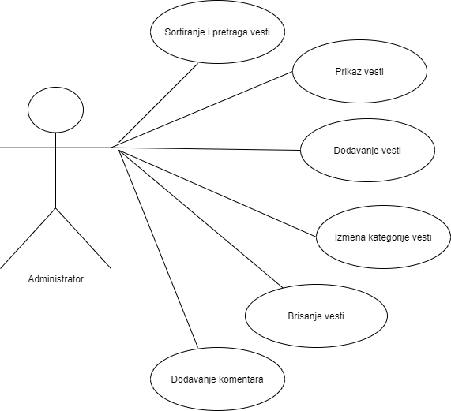

Slika 1 – Dijagram slučajeva korišćenja za administratora

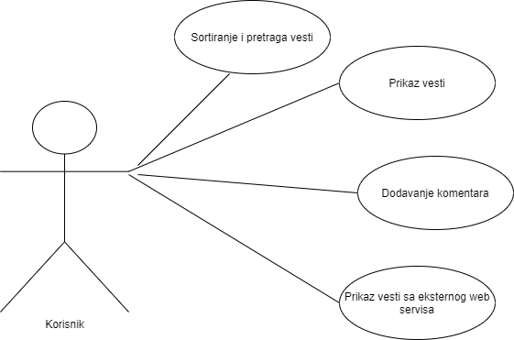

Slika 2 - Dijagram slučajeva korišćenja za korisnike

# 2.1 Slučaj korišćenja - SK1 – Prijava na sistem

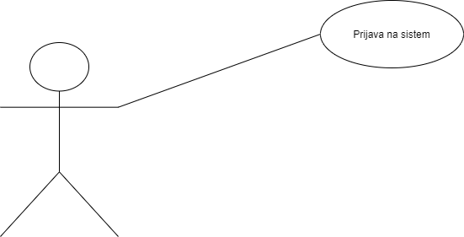

**Naziv SK**: Prijava na sistem

**Aktor SK**: Korisnik

**Učesnici SK**: Korisnik i sistem

**Preduslov**: Sistem je pokrenut

#### Osnovni scenario:

1. Korisnik se prijavljuje na sistem – SK1
2. Korisnik saopštava sistemu da želi da se prijavi na sistem. (APSO)
3. Sistem prikazuje formu za unos korisničkog imena i šifre. (IA)
4. Korisnik unosi svoje korisničko ime i šifru i poziva sistem da proveri unete podatke. (APSO)
5. Sistem obaveštava korisnika da se uspešno prijavio na sistem i prikazuje mu odgovarajuću stranicu za dalji rad (IA).

#### Alternativni scenario:

3A. Sistem ne može da prikaže formu za prijavu. (IA)

5A. Sistem ne može da pronadje korisnika na osnovu unetih podataka. (IA)

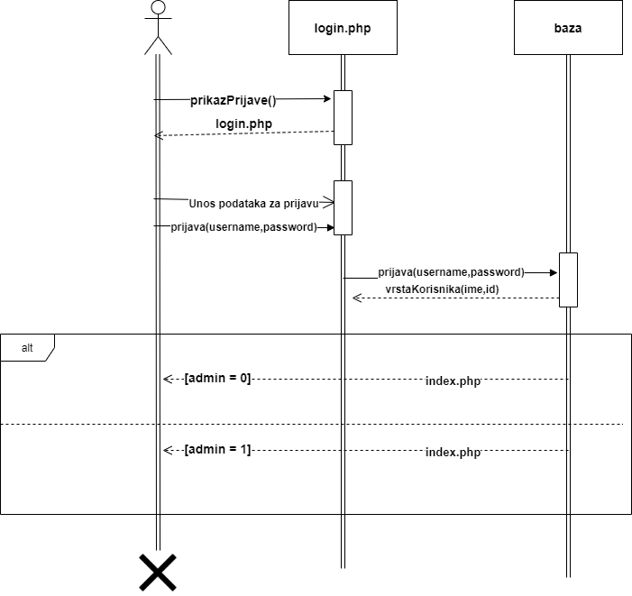

# 2.2. Slučaj korišćenja SK2 – Prikazivanje vesti

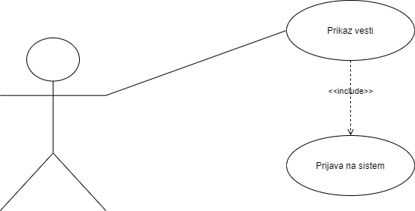

**Naziv SK**: Prikazivanje vesti

**Aktor SK**: Korisnik

**Učesnici SK**: Korisnik i sistem

**Preduslov**: Sistem je pokrenut

#### Osnovni scenario:

1. Administrator se prijavljuje na sistem – SK1 Prijava na sistem
2. Administrator saopštava sistemu da želi da pokrene formu za prikaz vesti. (APSO)
3. Sistem prikazuje formu za prikaz vesti. (IA)

#### Alternativni scenario:

3A. Sistem ne može da prikaze formu za prikaz vesti. (IA)

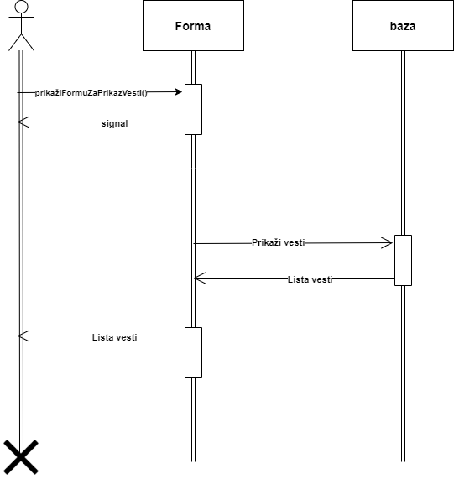

# 2.3. Slučaj korišćenja SK3 – Dodavanje vesti

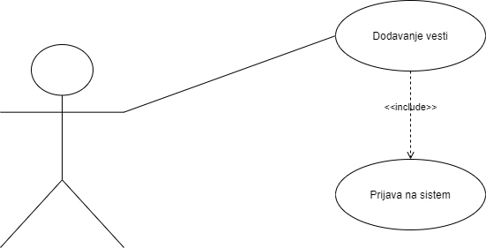

**Naziv SK**: Dodavanje nove vesti

**Aktor SK**: Administrator

**Učesnici SK**: Administrator i sistem

**Preduslov**: Sistem je pokrenut

#### Osnovni scenario:

1. Administrator se prijavljuje na sistem – SK1 Prijava na sistem
2. Administrator saopštava sistemu da želi da pokrene formu za unos vesti. (APSO)
3. Sistem prikazuje formu za unos vesti. (IA)
4. Administrator unosi podatke o vesti i poziva sistem da proveri unete podatke. (APSO)
5. Sistem obaveštava administratora da je vest uspešno dodata. (IA).

#### Alternativni scenario:

3A. Sistem ne može da prikaze formu za unos vesti. (IA)

5A. Sistem ne može da zapamti podatke o vesti. (IA)

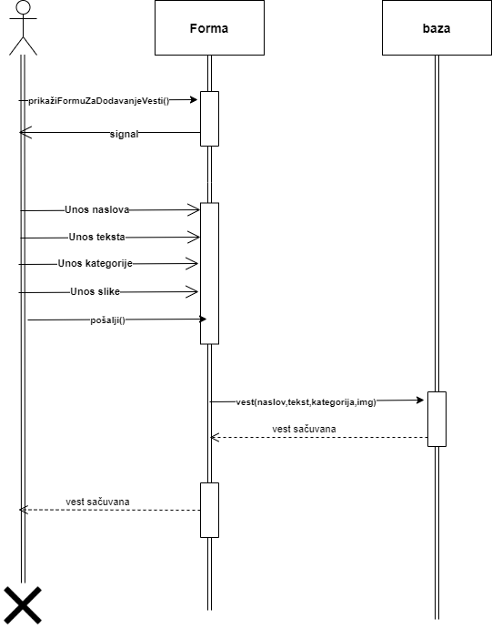

# 2.4 Slučaj korišćenja SK4 – Brisanje vesti

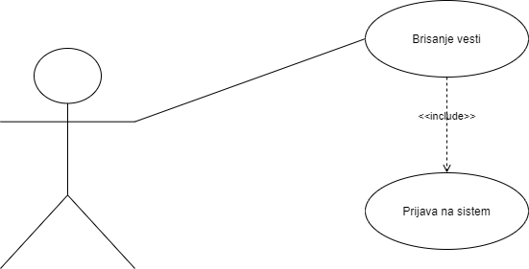

**Naziv SK**: Brisanje vesti

**Aktor SK**: Administrator

**Učesnici SK**: Administrator i sistem

**Preduslov**: Sistem je pokrenut

#### Osnovni scenario:

1. Administrator se prijavljuje na sistem – SK1 Prijava na sistem
2. Administrator saopštava sistemu da želi da pokrene brisanje vesti. (APSO)
3. Sistem prikazuje formu sa svim vestima koje se mogu brisati. (IA)
4. Administrator selektuje vest i poziva sistem da obriše zadatu vest. (APSO)
5. Sistem obaveštava administratora da je vest uspešno obrisana (IA).

#### Alternativni scenario:

3A. Sistem ne može da prikaže formu za brisanje vesti. (IA)

5A. Sistem ne može da obriše vest. (IA)

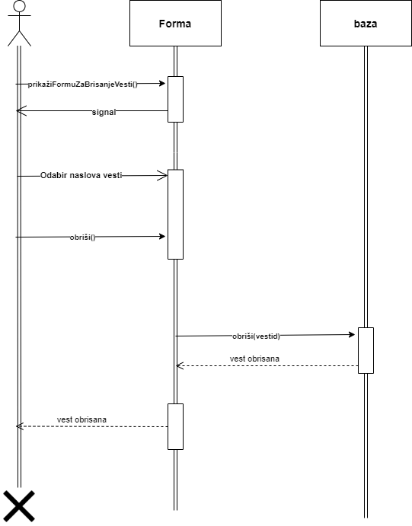

# 2.5 Slučaj korišćenja SK5 – Izmena kategorije vesti

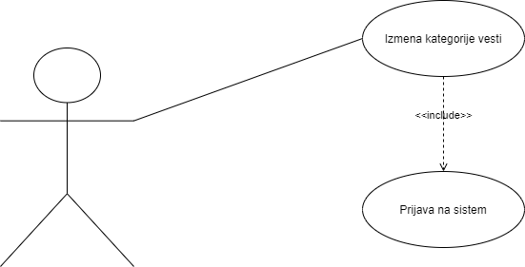

**Naziv SK**: Izmena kategorije vesti

**Aktor SK**: Administrator

**Učesnici SK**: Administrator i sistem

**Preduslov**: Sistem je pokrenut.

#### Osnovni scenario:

1. Administrator se prijavljuje na sistem – SK1 prijava na sistem
2. Administrator traži od sistema da mu učita sve kategorije . (APSO)
3. Sistem prikazuje listu sa nazivima kategorija. (IA)
4. Administrator traži od sistema da mu učita sve vesti . (APSO)
5. Sistem prikazuje listu sa nazivima vesti. (IA)
6. Administrator menja kategoriju vesti i traži sistemu da zapamti izmene. (APSO)
7. Sistem pamti izmenu vesti. (IA)

#### Alternativni scenario:

3A. Sistem saopštava administratoru da ne moze da prikaze listu kategorija. (IA)

3B. Sistem saopštava administratoru da ne moze da prikaze listu vesti. (IA)

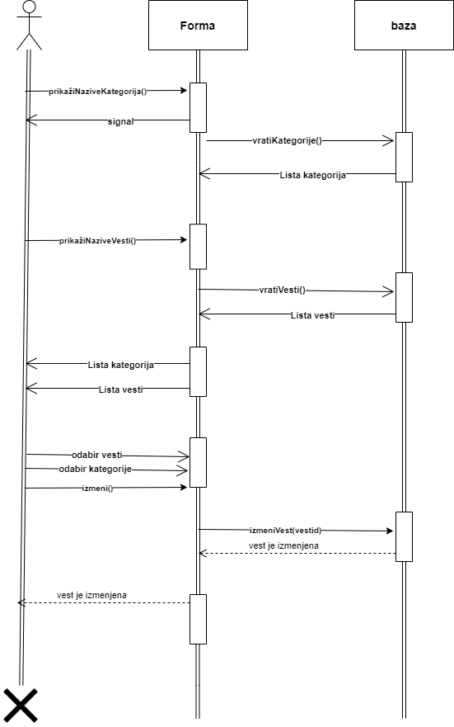

# 2.6. Slučaj korišćenja SK6 – Čitanje vesti sa eksternog web servisa

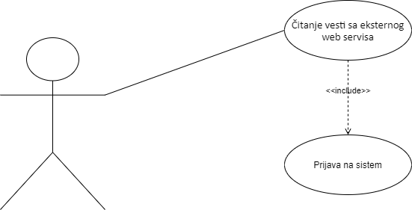

**Naziv SK**: Čitanje vesti sa eksternog web servisa

**Aktor SK**: Korisnik

**Učesnici SK**: Korisnik i sistem

**Preduslov**: Sistem je pokrenut

#### Osnovni scenario:

1. Korisnik se prijavljuje na sistem – SK1 Prijava na sistem
2. Korisnik saopštava sistemu da želi da pokrene formu za prikaz vesti sa eksternog web servisa. (APSO)
3. Sistem prikazuje formu za prikaz vesti sa eksternog web servisa. (IA)

#### Alternativni scenario:

3A. Sistem ne može da prikaze formu za prikaz vesti sa eksternog web servisa. (IA)

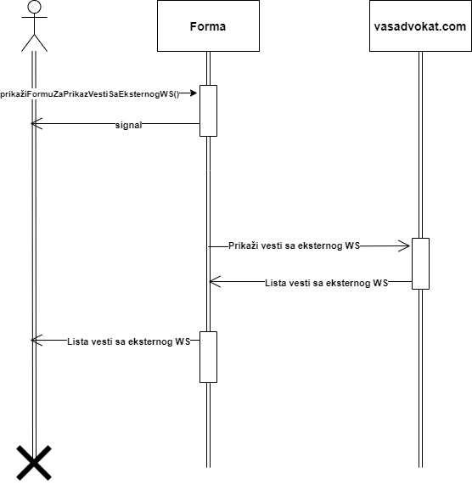

# 2.7. Slučaj korišćenja SK7 – Dodavanje komentara

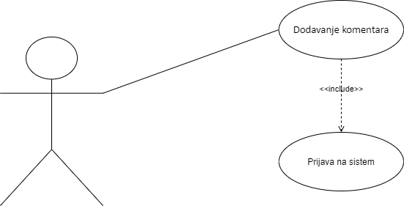

**Naziv SK**: Dodavanje komentara

**Aktor SK**: Korisnik

**Učesnici SK**: Korisnik i sistem

**Preduslov**: Sistem je pokrenut

#### Osnovni scenario:

1. Korisnik se prijavljuje na sistem – SK1 Prijava na sistem
2. Korisnik saopštava sistemu da želi da pokrene formu za unos komentara. (APSO)
3. Sistem prikazuje formu za unos komentara. (IA)
4. Korisnik unosi podatke o komentaru i poziva sistem da proveri unete podatke. (APSO)
5. Sistem obaveštava korisnika da je komentar uspešno dodat. (IA).

#### Alternativni scenario:

3A. Sistem ne može da prikaze formu za unos komentara. (IA)

5A. Sistem ne može da zapamti podatke o komentaru. (IA)

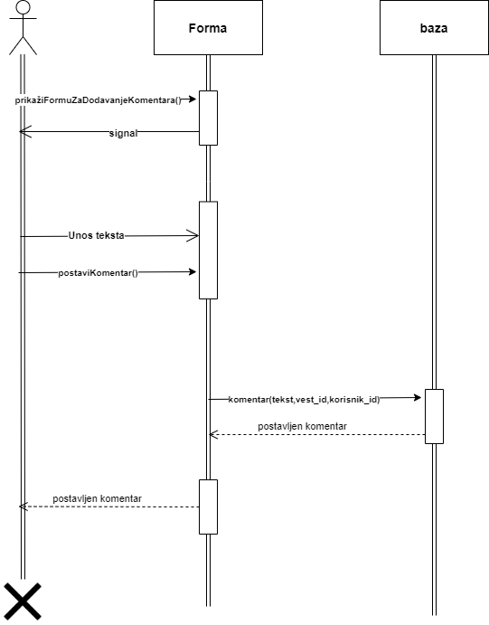

# 2.8 Slučaj korišćenja SK8 – Sortiranje i pretraga vesti

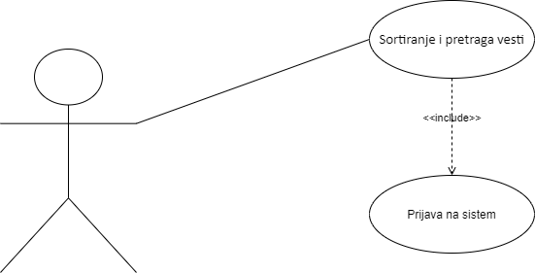

**Naziv SK**: Sortiranje i pretraga vesti

**Aktor SK**: Korisnik

**Učesnici SK**: Korisnik i sistem

**Preduslov**: Sistem je pokrenut.

#### Osnovni scenario:

1. Korisnik se prijavljuje na sistem – SK1 prijava na sistem
2. Korisnik traži od sistema da mu učita sve kategorije . (APSO)
3. Sistem prikazuje listu sa nazivima kategorija. (IA)
4. Korisnik unosi naslov vesti i bira kategoriju i poziva sistem da proveri unete podatke. (APSO)
5. Sistem prikazuje rezultate. (IA)

#### Alternativni scenario:

3A. Sistem saopštava korisniku da ne može da prikaze listu kategorija. (IA)

3B. Sistem saopštava korisniku da ne može da pronađe rezultate. (IA)

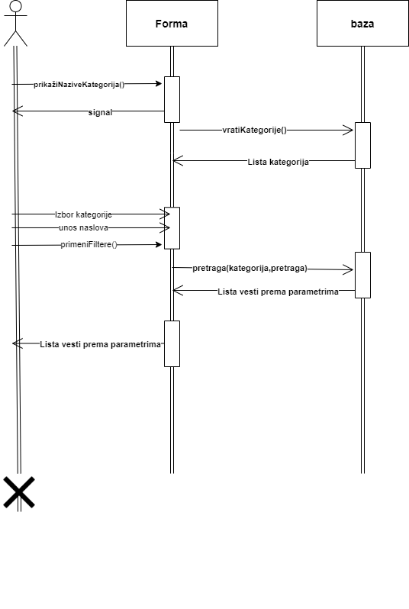

# Prošireni model objekti i veze

Na osnovu sledećih tabela iz baze smo nacrtali prošireni model objekti i veze (PMOV):

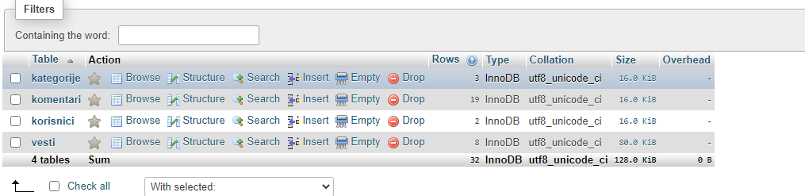

Slika 3-PHP My Admin- baza projekta

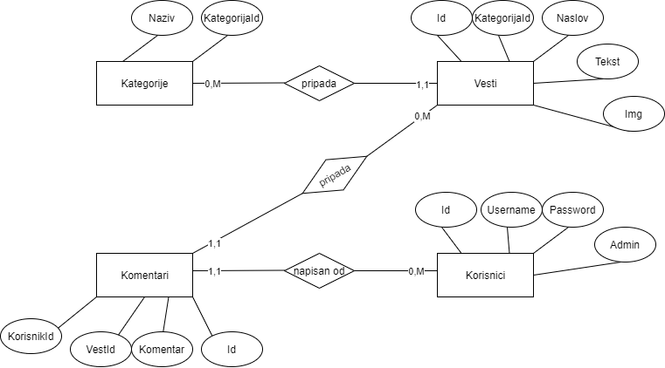

Slika 4-PMOV

# Specifikacija REST Api-ja

## GET /vratiBrojVestiPoKategorijama.json

* Naziv funkcije

GET /vratiBrojVestiPoKategorijama.json

* Opis funkcije

Ruta web servisa koja vraća broj vesti koji se nalazi u određenoj kategoriji. Koristi se na chart.php stranici za vizuelizaciju podataka korišćenjem pie chart-a.

* Endpoint do funkcije (URL za pristup ovoj funkciji)

http://localhost/blog/projekat/webServis/vratiBrojVestiPoKategorijama.json

* Metoda koja se koristi za slanje podataka (GET, POST, PUT, DELETE)

GET

* Parametri koje je potrebno poslati i u kom formatu

Ne prima parametre

* Izlaz i format izlaza koji se dobija kao rezultat funkcije

Vraća naziv kategorije i broj vesti po kategoriji,spakovane u niz, u formi JSON podataka.

## GET /vratiVesti.json

* Naziv funkcije

GET /vratiVesti.json

* Opis funkcije

Ruta web servisa koja vraća sve podatke o vestima. Koristi se na WSsveVesti.php stranici za prikaz svih vesti.

* Endpoint do funkcije (URL za pristup ovoj funkciji)

http://localhost/blog/projekat/webServis/vratiVesti.json

* Metoda koja se koristi za slanje podataka (GET, POST, PUT, DELETE)

GET

* Parametri koje je potrebno poslati i u kom formatu

Ne prima parametre

* Izlaz i format izlaza koji se dobija kao rezultat funkcije

Vraća sve podatke o vestima,spakovane u niz, u formi JSON podataka.

## GET /vratiKomentare.json/@id

* Naziv funkcije

GET /vratiKomentare.json/@id

* Opis funkcije

Ruta web servisa koja vraća sve podatke o komentarima na konkretnoj vesti proširene sa svim podacima o korisnicima koji su postavili komentare. Koristi se na vest.php stranici za prikaz svih komentara postavljenih na konkretnu vest.

* Endpoint do funkcije (URL za pristup ovoj funkciji)

http://localhost/blog/projekat/webServis/vratiKomentare.json/id

npr. http://localhost/blog/projekat/webServis/vratiKomentare.json/2

* Metoda koja se koristi za slanje podataka (GET, POST, PUT, DELETE)

GET

* Parametri koje je potrebno poslati i u kom formatu

Prima id vesti kao ulazni parametar

* Izlaz i format izlaza koji se dobija kao rezultat funkcije

Vraća sve podatke o komentarima na konkretnoj vesti spojene sa podacima o korisnicima koji su postavili vest, spakovane u niz, u formi JSON podataka.

## GET /vratiVest.json/@id

* Naziv funkcije

GET /vratiVest.json/@id

* Opis funkcije

Ruta web servisa koja vraća sve podatke o jednoj vesti. Koristi se na vest.php stranici za prikaz konkretne vesti.

* Endpoint do funkcije (URL za pristup ovoj funkciji)

http://localhost/blog/projekat/webServis/vratiVest.json/id

npr. http://localhost/blog/projekat/webServis/vratiVest.json/2

* Metoda koja se koristi za slanje podataka (GET, POST, PUT, DELETE)

GET

* Parametri koje je potrebno poslati i u kom formatu

Prima id vesti kao ulazni parametar

* Izlaz i format izlaza koji se dobija kao rezultat funkcije

Vraća sve podatke o konkretnoj vesti, u formi JSON podataka.

## POST /dodajVest

* Naziv funkcije

POST /dodajVest

* Opis funkcije

Ruta web servisa koja ubacuje sve podatke o vesti u bazu. Koristi se na WSinsert.php stranici za dodavanje vesti.

* Endpoint do funkcije (URL za pristup ovoj funkciji)

http://localhost/blog/projekat/webServis/dodajVest

* Metoda koja se koristi za slanje podataka (GET, POST, PUT, DELETE)

POST

* Parametri koje je potrebno poslati i u kom formatu

Ne prima parametre

* Izlaz i format izlaza koji se dobija kao rezultat funkcije

Vraća odgovor o statusu dodavanja vesti, u formi JSON podataka.

## POST /dodajVest

* Naziv funkcije

POST /dodajVest

* Opis funkcije

Ruta web servisa koja ubacuje sve podatke o komentaru u bazu. Koristi se na vest.php stranici za dodavanje komentara.

* Endpoint do funkcije (URL za pristup ovoj funkciji)

http://localhost/blog/projekat/webServis/dodajKomentar

* Metoda koja se koristi za slanje podataka (GET, POST, PUT, DELETE)

POST

* Parametri koje je potrebno poslati i u kom formatu

Ne prima parametre

* Izlaz i format izlaza koji se dobija kao rezultat funkcije

Vraća odgovor o statusu dodavanja komentara, u formi JSON podataka.

# Opis tehnologija korišćenih u aplikaciji

Za implementaciju aplikacije korišćene su sledeće tehnologije:

* PHP My Admin baza
* AJAX tehnologija- Korišćenjem AJAX-a,veb aplikacija može da šalje i prima podatke sa servera asinhrono (u pozadini) bez menjanja trenutnog prikaza i ponašanja stranice. AJAX koristimo za dodavanje komentara,brisanje komentara,pretragu i sortiranje.
* Objektni PHP- korišćenje funkcija za prikaz,izmenu,pretrgu i sortiranje
* Flight je korišćen za kreiranje sopstvenog web servisa
* Pie chart se koristi za vizualizaciju podataka, korišćenjem odgovarajuće funkcionalnosti JavaScript-a
* Aplikacija je zaštićena od SQL injection-a korišćenjem real_escape_string() funkcije
* Omogućeno je korišćenje sajta na različitim uređajima pomoću <meta name="viewport" content="width=device-width, initial-scale=1"> taga
* Data tables-jquery plug in,korišćen je za kreiranje interaktivne tabele koja omogućava administratoru pregled komentara sa celog sajta
* Bootstrap- open-source JavaScript framework, odnosno kombinacija HTML-a, CSS-a i JavaScript-a, razvijen sa ciljem da omogući i olakša razvoj web formi (interface-a, tj. *layout*-a) kao i razvoj naprednih web komponenti. Korišćen je pri implementaciji aplikacije.

# Korisničko uputstvo

## Prijava korisnika

Prijava korisnika se vrši unosom korisničkog imena i lozinke (Slika 3). Sistem proverava da li uneti korisnik postoji u bazi i da li je administrator ili običan korisnik.

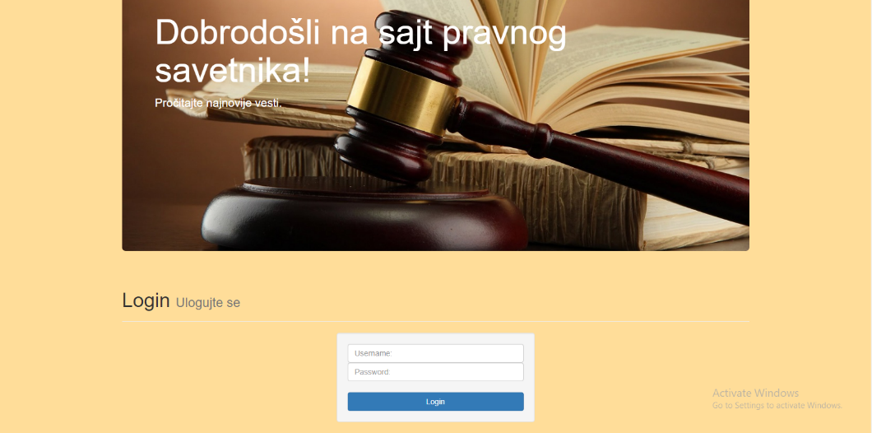

Slika 5 - Prijava korisnika

## Početna strana administratora i korisnika

Nakon prijavljivanja i administrator i korisnik se preusmeravaju na stranicu index.php, odakle administrator ima pristup linkovima za dodavanje,izmenu,brisanje vesti, prikaz vesti (pomoću objektnog php-a i web servisa odakle je moguće postaviti komentar), pristup eksternom web servisu (Vaš advokat), pristup stranici Komentari(DT) implementirane pomoću Data Tables-a odakle je moguće videti sve komentare sa svih vesti,sortirati ih i pretraživati,pristup stranici Zanimljivosti(stranicu koja pokazuje ip adresu korisnika i odakle je moguće videti raspodelu komentara po kategorijama). (Slika 4)

Sa stranice index.php korisnik ima pristup samo stranicama za prikaz vesti, u okviru kojih je moguće sortiranje i pretraga vesti po ključnim rečima,kao i dodavanje komentara, pristup eksternom web servisu Vaš advokat, i pristup stranici Zanimljivosti. (Slika 5)

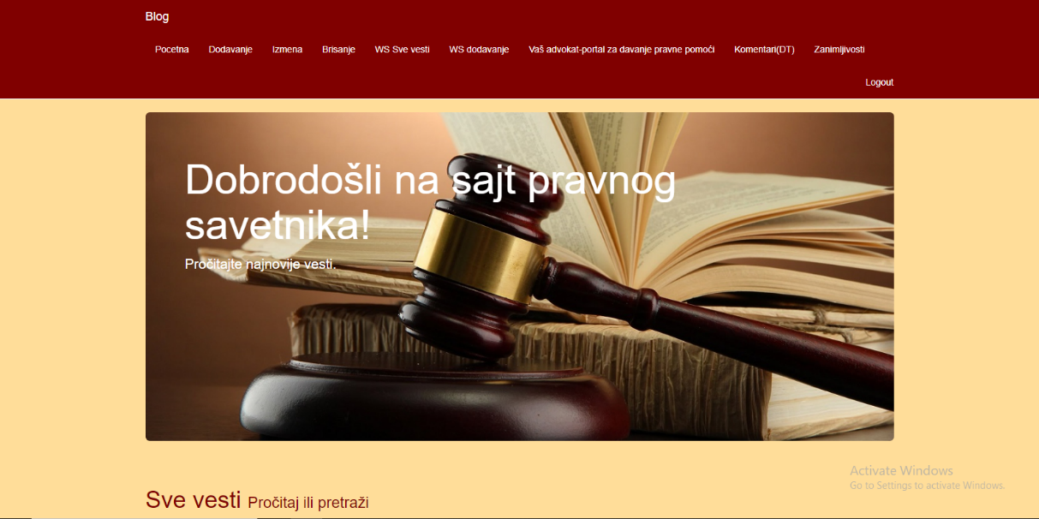

Slika 6-Početna administratorska strana

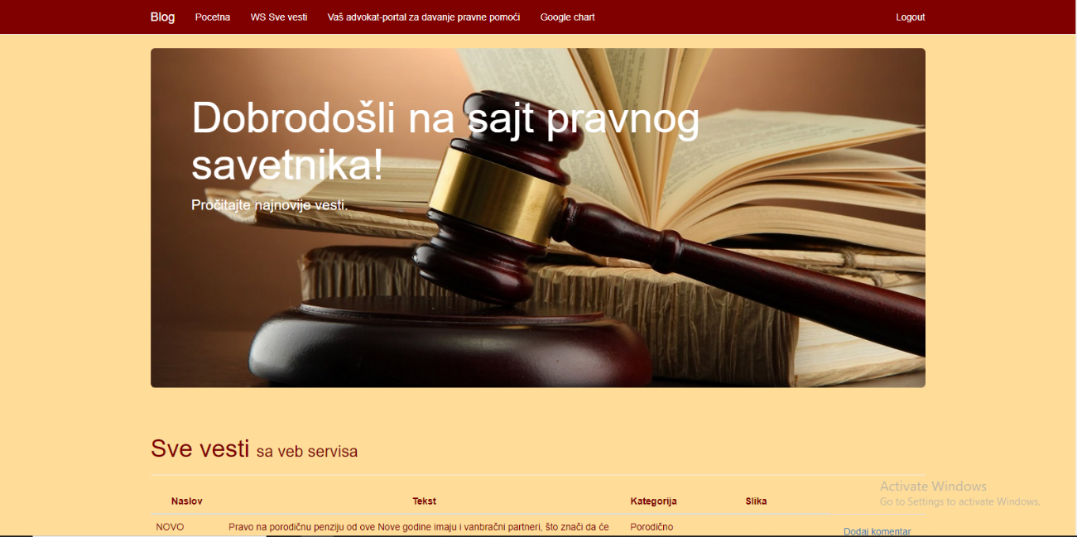

Slika 7- Početna strana korisnika

## Prikaz vesti

Prikaz vesti je moguć sa stranice index.php gde je korišćenjem AJAX-a omogućeno filtriranje vesti ili po kategorijama, ili po ključnoj reči, ili kombinovano. (Slike 6,7,8)

Drugi način za čitanje vesti je preko stranice WSsveVesti.php koja je implementirana korišćenjem sopstvenog web servisa, a sa koje je moguće, klikom na link Dodaj komentar, dodavati komentare na željenu vest. Dodavanje komentara je takođe omogućeno korišćenjem sopstvenog web servisa.(Slike 9,10)

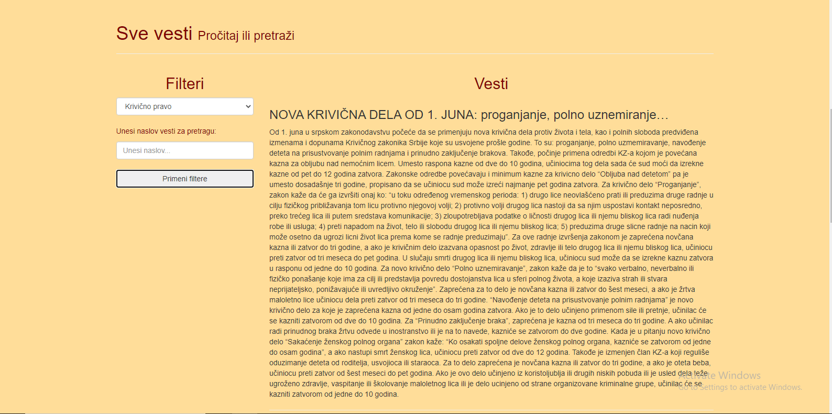

Slika 8 - Prikaz vesti

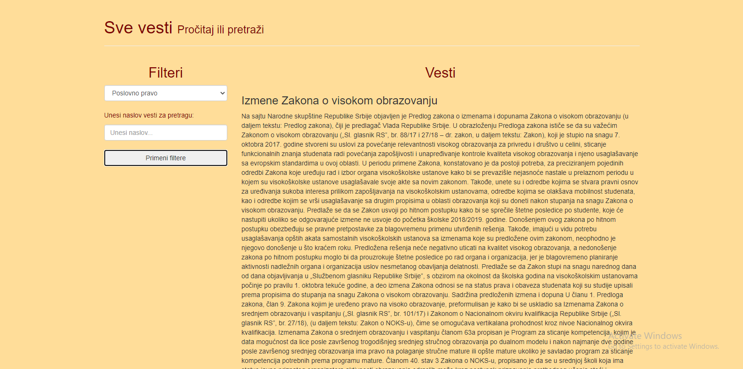

Slika 9- Pretraga vesti po kategorijama

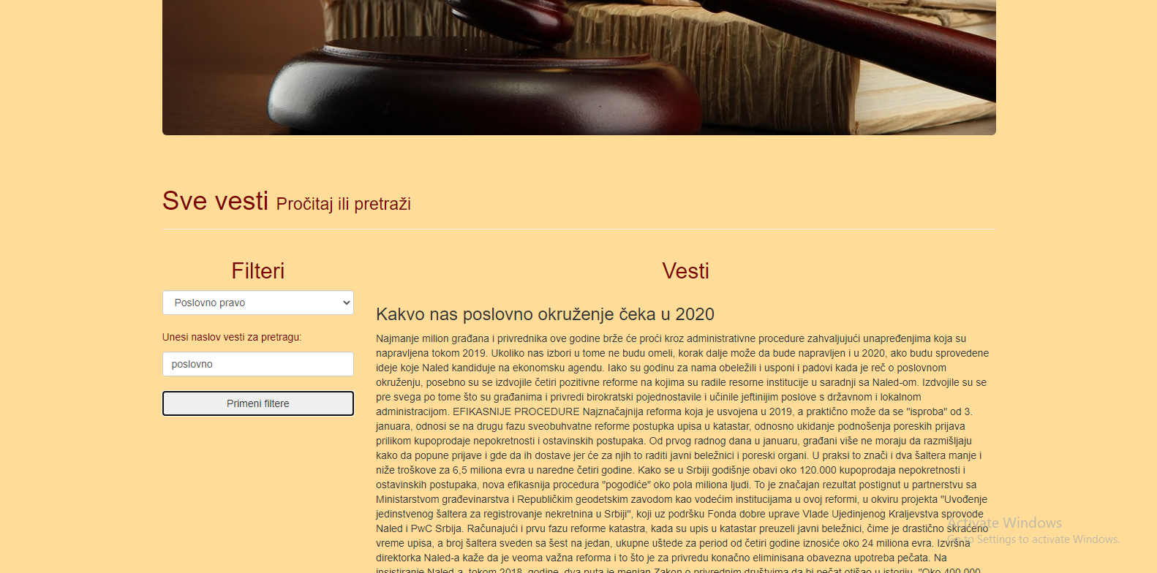

Slika 10-Pretraga vesti kombinovano pomoću kategorija i ključnih reči

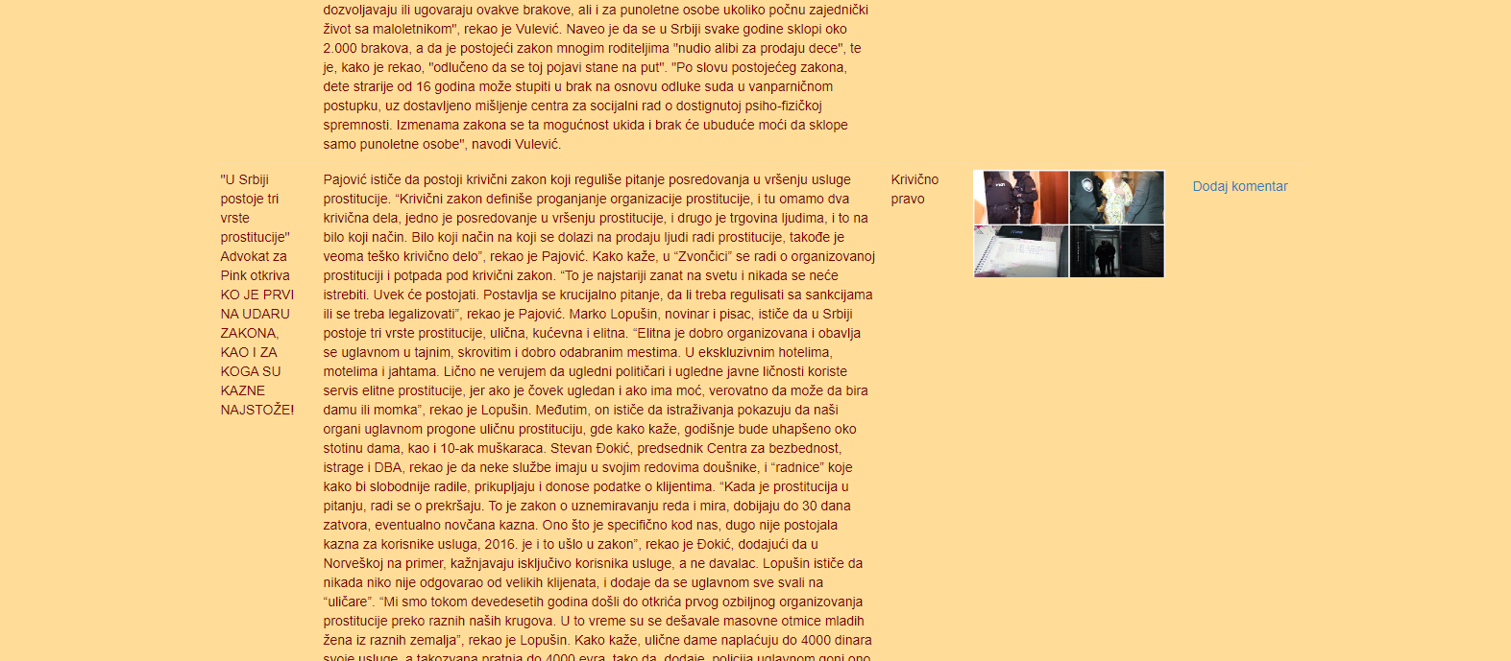

Slika 11-Prikaz vesti putem web servisa

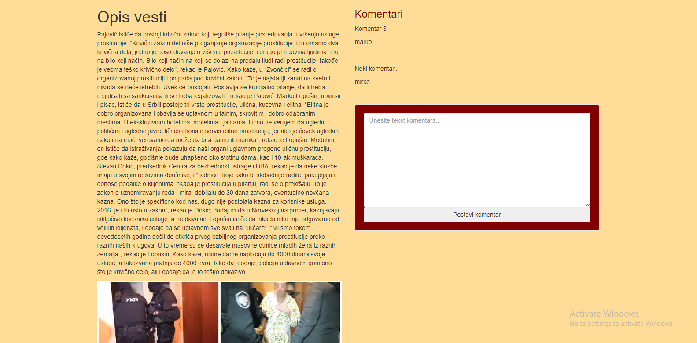

Slika 12-Dodavanje komentara

## Dodavanje nove vesti

Dodavanje nove vesti se vrši tako što administrator prvo odabere kategoriju vesti, potom unese naslov vest. Zatim se piše tekst vesti,a na kraju se dodaje slika. (Slika 11)

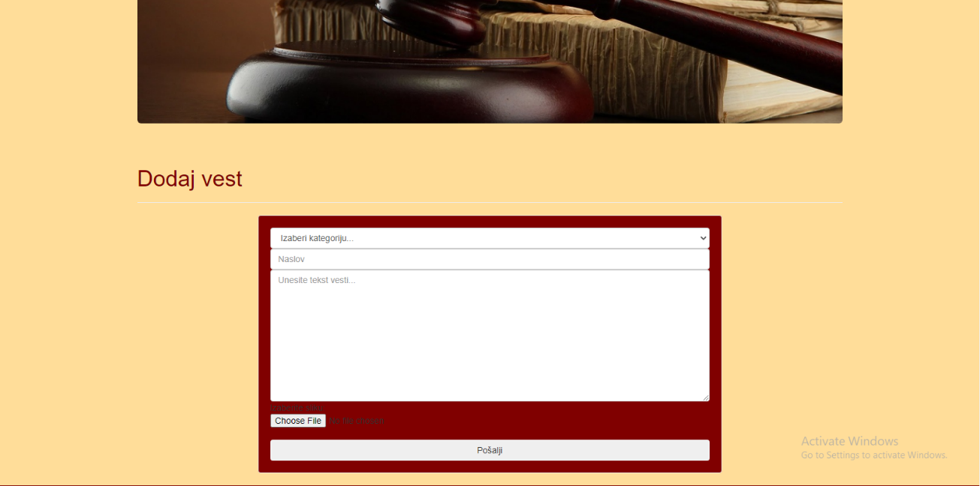

Slika 13-Dodavanje nove vesti

## Izmena kategorije vesti

Izmena kategorije vesti se vrši tako što administrator iz prve padajuće liste bira naslov vesti koju želi da premesti u neku drugu kategoriju,a zatim iz druge padajuće liste bira kategoriju u koju želi da premesti vest. Klikom na dugme izmeni poziva sistem da napravi izmenu. (Slika 12)

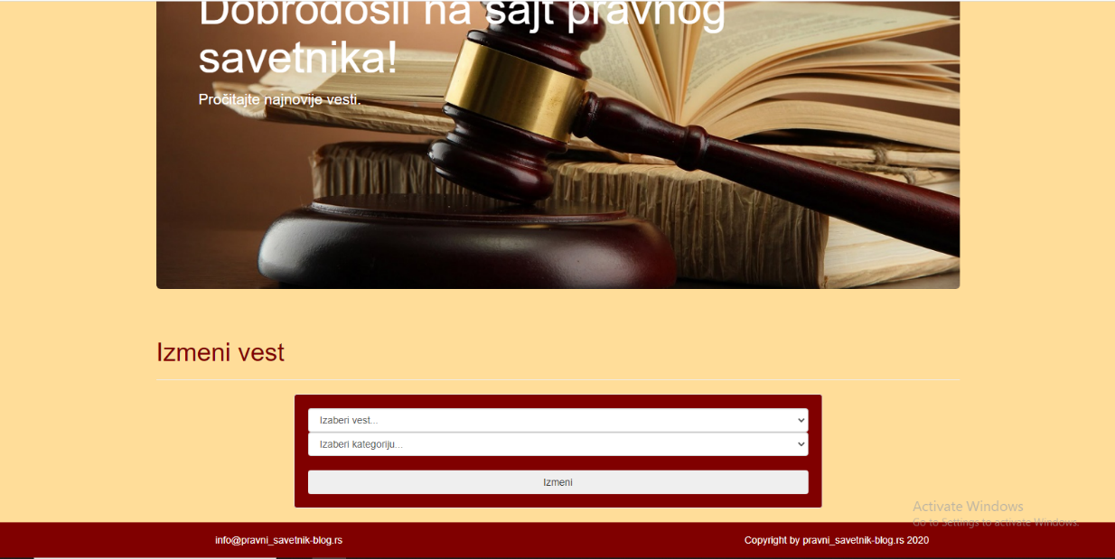

Slika 14-Izmena kategorije vesti

## Brisanje vesti

Administrator briše vest tako što iz padajuće liste odabere naslov vesti koju želi da obriše,a zatim klikće na dugme Obriši. (Slika 13)

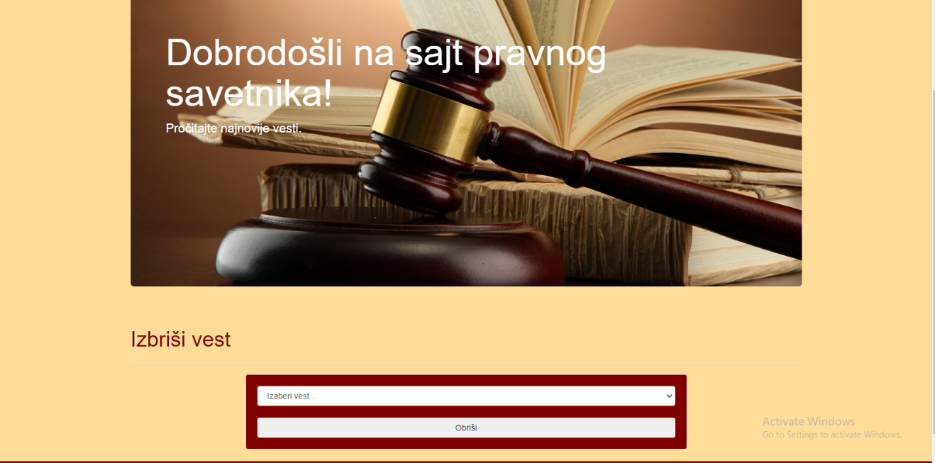

Slika 15-Brisanje vesti

## Eksterni web servis-Vaš advokat-portal za davanje pravne pomoći

Sajt je umrežen sa portalom Vaš advokat, odakle dobija vesti o najvažnijim događajima iz pravnog sveta. Link Pročitaj vest korisnika vodi na portal Vaš advokat. (Slike 14,15)

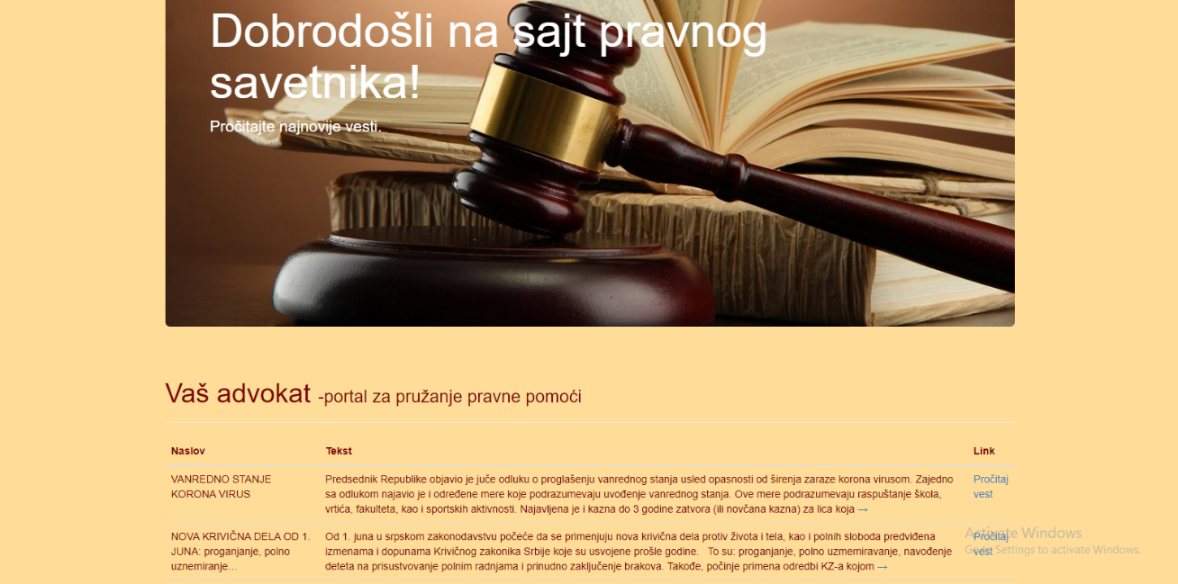

Slika 16-Vaš advokat,eksterni web servis

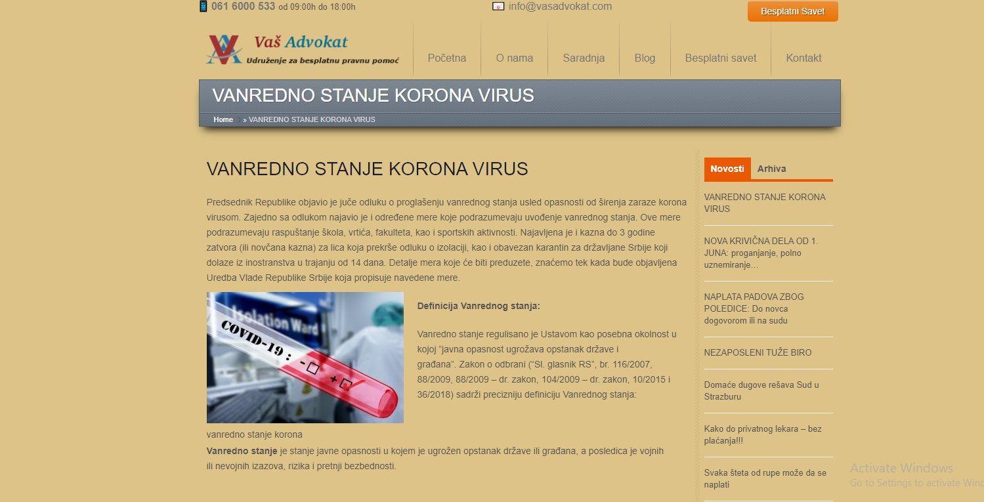

Slika 17-Vaš advokat

## 3.8 Komentari(DT)

Ova stranica je implementirana korišćenjem Data Tables plug-in-a za jQuery. Sa ove stranice administrator može da pročita sve komentare sa svih vesti,da ih sortira ili pretraži. (Slike 16,17)

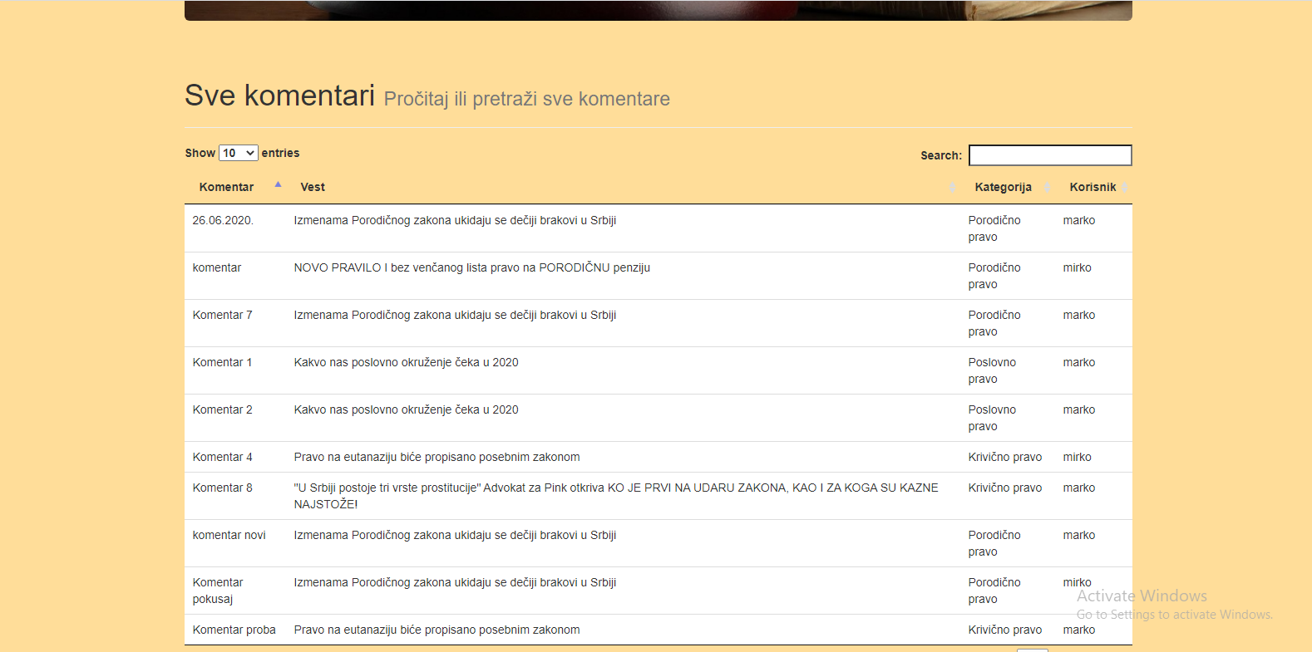

Slika 18-Data tables komentari

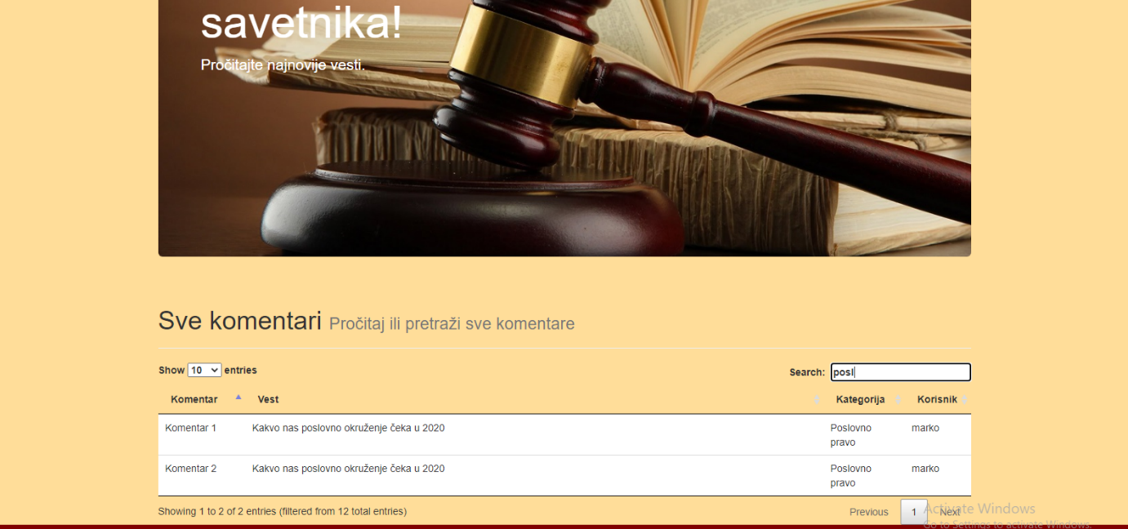

Slika 19-Pretraga komentara

## 3.9 Zanimljivosti

Na ovoj stranici pomoću google chart-a je moguće videti raspodelu vesti po kategorijama, kako bi se videlo koje su kategorije najatraktivnije i najčitanije. Takođe na ovoj stranici se prikazuje korisnikova ip adresa,što korisnike treba da podseti da niko na internetu ne može ostati skriven,kao i da korisnici u svakom trenutku moraju biti svesni svojih postupaka na internetu i stajati iza njih.(Slika 18)

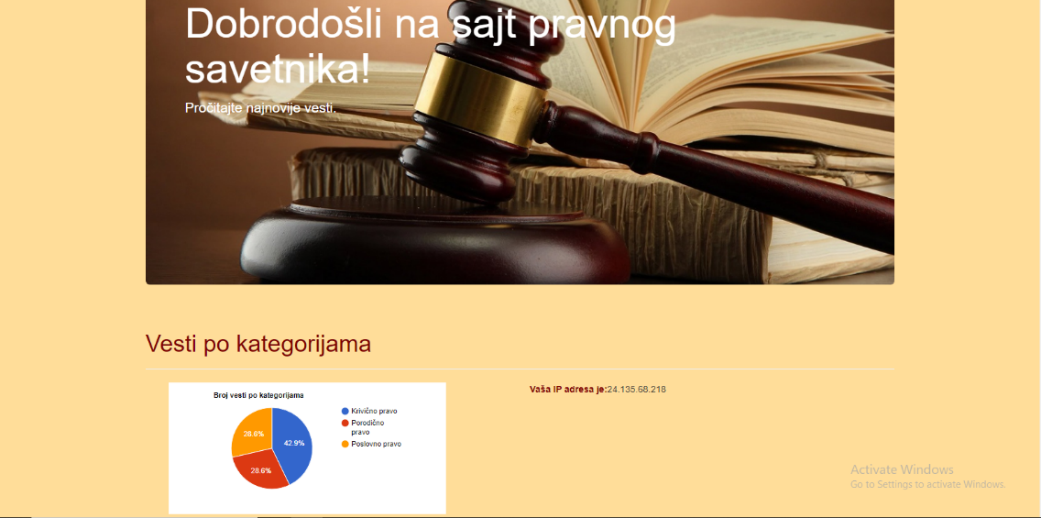

Slika 20-Zanimljivosti

# Prikaz reprezentativnih delova koda

* Login-Rad sa sesijama

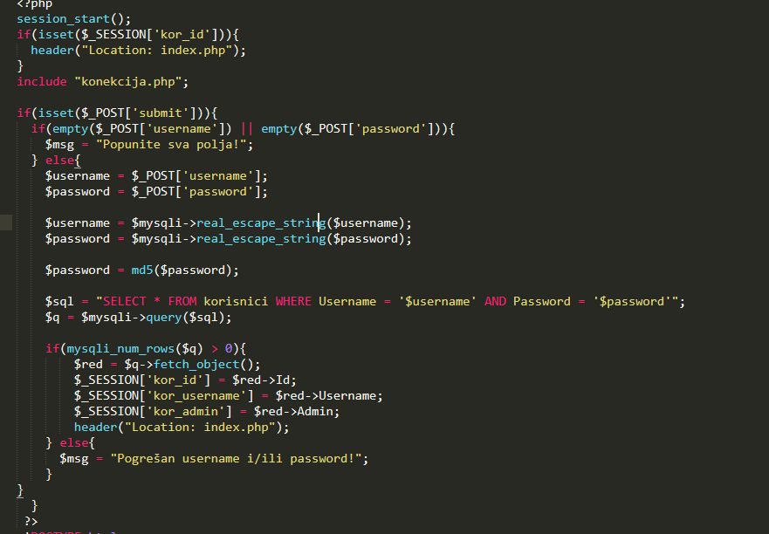

Slika 21-Login-rad sa sesijama

* Objektni PHP-prikaz funkcija

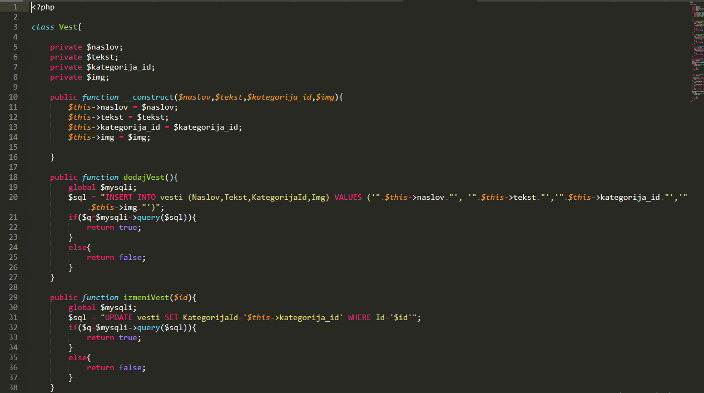

Slika 22-Objektni PHP

* Prikaz primene AJAX-a

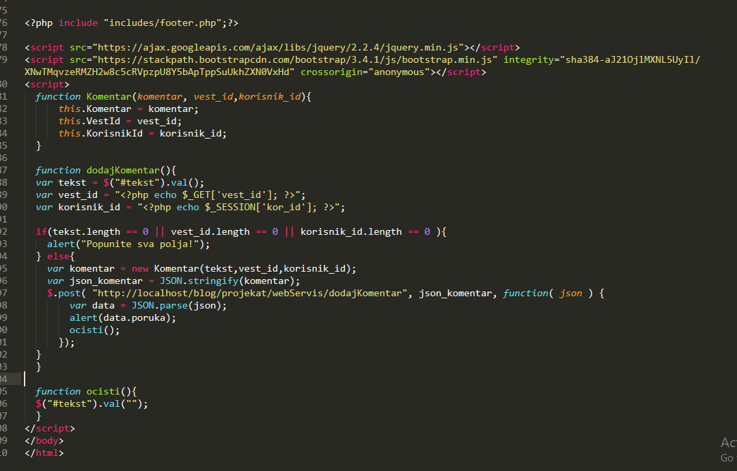

Slika 23-Prikaz primene AJAX-a

* Sopstveni Web servis kreiran korišćenjem Flight-a

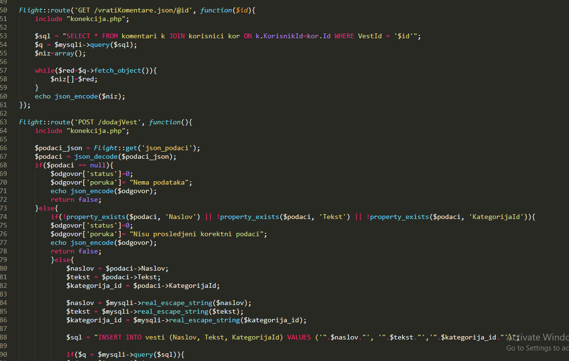

Slika 24-Prikaz sopstvenog web servisa

* Prikaz uključivanja eksternog web servisa – Vaš advokat sajt

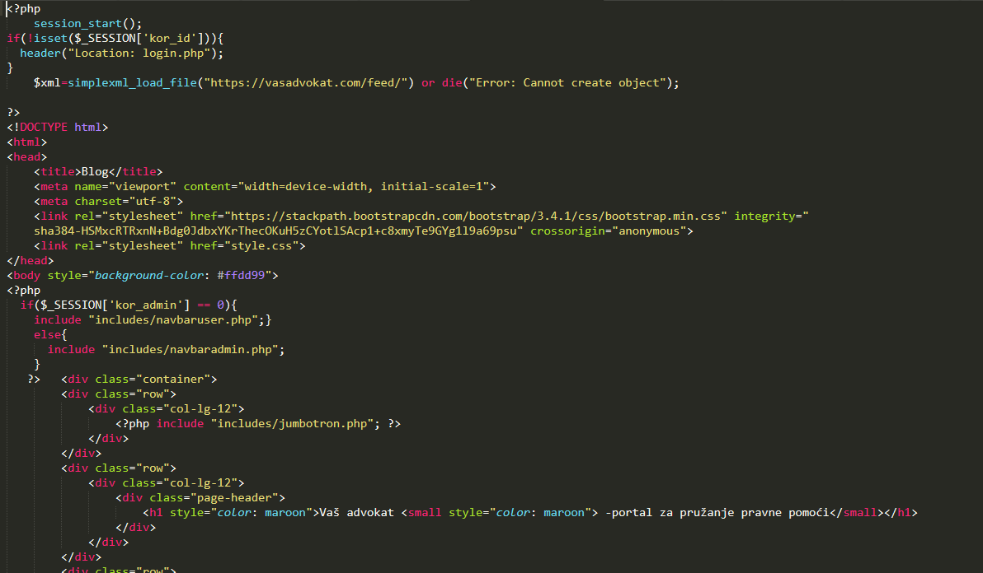

Slika 25-Povezivanje sa eksternim web servisom-Vaš advokat

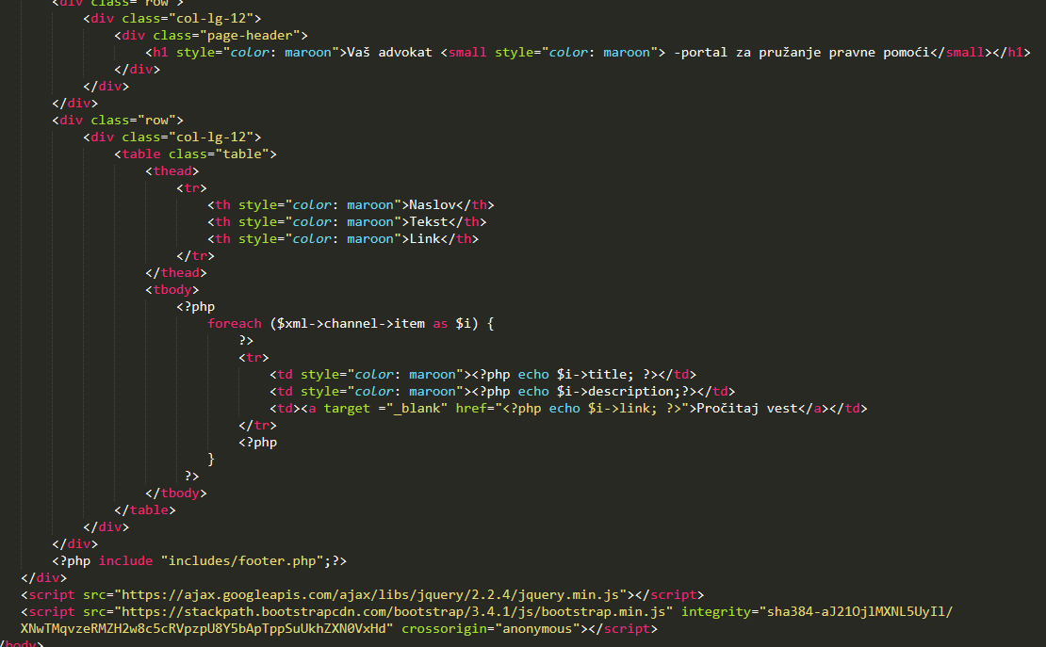

Slika 26-Povezivanje sa eksternim web servisom-Vaš advokat 2

* Prikaz pravljanja upload-om fajlova uz prikaz zaštite aplikacije od SQL injection-a korišćenjem real_escape_string() funkcije

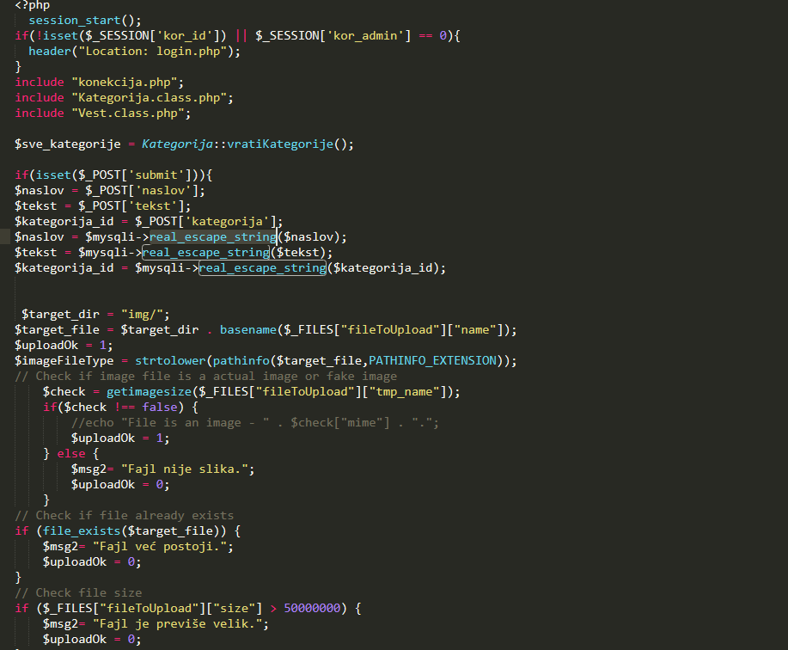

Slika 27-Upravljanje upload-om fajlova uz zaštitu od SQL injection-a

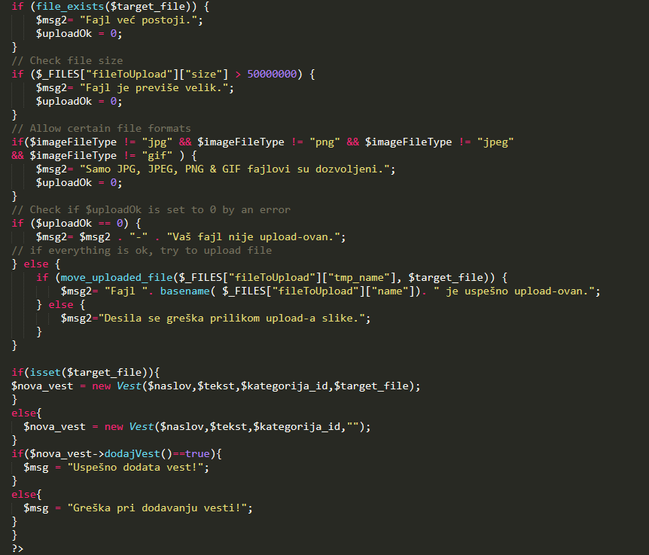

Slika 28-Upravljanje upload-om fajlova uz zaštitu od SQL injection-a 2

* Vizualizacija podataka pomoću Pie chart-a uključivanjem odgovarajuće JavaScript skripte

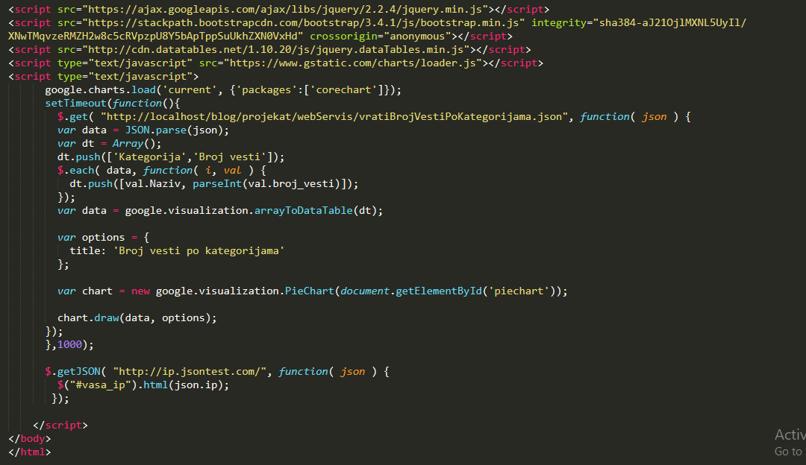

Slika 29-Prikaz vizualizacije podataka

# Git-hub link

<https://github.com/tijana-o/iteh>